МІНІСТЕРСТВО ОСВІТИ І НАУКИ УКРАЇНИ

НАЦІОНАЛЬНИЙ ТЕХНІЧНИЙ УНІВЕРСИТЕТ УКРАЇНИ

«Київський політехнічний інститут»

ФАКУЛЬТЕТ ПРИКЛАДНОЇ МАТЕМАТИКИ

Кафедра СКС

Лабораторна робота №2

з дисципліни

Комп’ютерна електроніка

на тему:

**«Модернізація схеми транзисторного ключа»**

**Виконав : Перевірив:**

студент групи КВ-64 _______ Т.Г. Сапсай Подольський Сергій Валентинович _____________(бали)

залікова книжка № КВ6415

#### V семестр

Київ-2008

# **Мета роботи**: Вивчення схем транзисторного ключа з нелінійним зворотнім зв’язком, з форсуючою ємністю та з діодною фіксацією колекторної напруги.

**1. Підвищення швидкодії перемикальних каскадів за допомогою форсуючих ємностей**

**1.1 Теоретичні відомості:**

##### Досить розповсюдженим у цифрових пристроях є метод підвищення швидкості перемикання ключового транзистора за допомогою нелінійного колекторно-базового зворотного зв’язку.

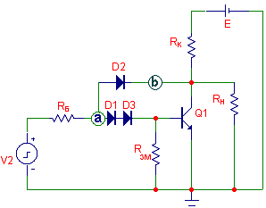

Діод зворотного зв’язку D2 знаходиться під напругою:

UD2 = Ua – Ub

До моменту, коли напруга у вузлі **b** перевищить напругу у вузлі **a**, діод D2 закрито. З відкриттям транзистора напруга у вузлі **b** зменшується.

Коли Ub < Ua, діод D2 включено в прямому напрямку. Включення діода замикає вузли **a** та **b** через малий опір відкритого діода D2.

Нелінійний зворотній зв’язок знижує коефіцієнт підсилення струму каскаду таким чином, що подальше збільшення вхідного струму (струму IRб) мало впливає на збільшення струму колектора. На колекторі зберігається позитивна напруга, і транзистор Q1 не заходить у стан насичення.

Uа = UБЕН + UD1 + UD3,

де UD1, UD3 – спади напруг на діодах зсуву D1 та D3, включених в прямому напрямку.

При подачі замикаючого сигналу спочатку відключається діод D2, а потім змінюється колекторна напруга. При закритому транзисторі нелінійний зворотний зв’язок розірвано.

Так як при використанні нелінійного зворотного зв’язку в базі транзистора не відбувається надлишкове накопичення заряду, то при закритті транзистора спостерігається мінімальне розсіювання, що забезпечує швидке вимикання транзистора.

**1.2 Вихідні дані:**

RК = 18 [Ом]

RН  = 120 [Ом]

RЗС = 240 [Ом]

E = 5 [В]

UБЕн = 0,676 [В]

U0ВХ = 0,153 [В]

U1ВХ = 4,31 [В]

U1ВИХ = 4,348 [В]

IRб = 30,3 [мА] , за умови UВХ = U1ВХ

U0ВИХ ≤ 0,7 [В]

β = 50

UD = 0,7 [В]

Кількість діодів зсуву: один

**1.3 Порядок розрахунку:**

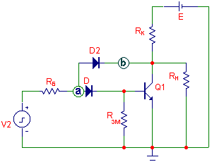

Uа = UD + UБЕн = 0,7 + 0,676 = 1,376 [В]

RБ = URб / IRб = (U1ВХ – Uа) / IRб = (4,31 – 1,376) / 0,0303 = 96,83 [Ом]

RБ* = 100 [Ом]

IRк = UК / RК = (E – U0ВИХ) / RК = (5 – 0,7) / 18 = 0,2388 [А]

IRн = UН / RН = U0ВИХ / RН = 0,7 / 120 = 0,00583 [А]

**1.4 Підсумкова таблиця:**

|  |  |  |  |  |  |  |  |  |  |
| --- | --- | --- | --- | --- | --- | --- | --- | --- | --- |
| Параметри | | UВХ | UВИХ | Uа | RБ | IRб | IRк | IRн | β |
| розрах**.** значення | UВХ =U0 ВХ | 0,153 | 4,348 | 0,153 | 96,83 | 0 | 36,2 | 36,2 | 50 |
| UВХ =U1 ВХ | 4,31 | 0,7 | 1,376 | 30,3 | 238,8 | 5,83 |
| реальні значення | UВХ =U0 ВХ | 0,153 | 4,348 | 0,153 | 100 | 0,008 | 36,266 | 36,227 | 47 |
| UВХ =U1 ВХ | 4,31 | 0,62 | 1,412 | 28,976 | 243,335 | 5,166 |

β реальне = IK реальне / IБ реальне = 258,883 / 5,508 ≈ 47

UВХ = U0ВХ: IRк = IRн = (E – U1ВИХ) / RК = (5 – 4,348) / 18 = 36,2 [В]

|  |  |  |  |  |
| --- | --- | --- | --- | --- |
| Параметри | t1,0 | t0,1 | t1,0зт | t0,1зт |
| замір. зн. з Л.р. №1 | 5,46 нс | 8,4 нс | 3,09 нс | 7,33 нс |
| замір. зн. з Л.р. №2 | 5,37 нс | 9,5 нс | 3,93 нс | 6,57 нс |

**1.5 Малюнок з номерами вузлів:**

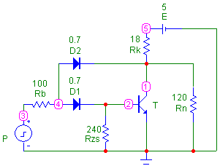

**1.6 Висновки:**

Спостерігається підвищення швидкодії щодо часу t0,1зт, тобто при закритті транзистора спостерігається мінімальне розсіювання, що забезпечує швидке вимикання транзистора. Це пов’язано з тим, що при використанні нелінійного зворотнього зв’язку в базі транзистора не відбувається надлишкове накопичення заряду. Проте зріс час затримки t1,0зт при відкритті транзистора. Це можна пояснити тим, що додатковий час іде на відкриття діоду, який ми додали в коло бази транзистора.

При низькому вихідному рівні трум IRк виявився більшим за розрахований, оскільки він розраховувався виходячи з заданого рівня максимального вихідного «0», який насправді є меншим за задане значення за умовою. Це видно з формули IRк = (E – U0ВИХ) / RК.

З тієї ж причини при низькому вихідному рівні виявився меншим, ніж розрахований, струм IRн, оскільки він знаходився з формули IRн = U0ВИХ / RН, де реальне значення U0ВИХ менше за задане за умовою.

**1.7 Часові діаграми:**

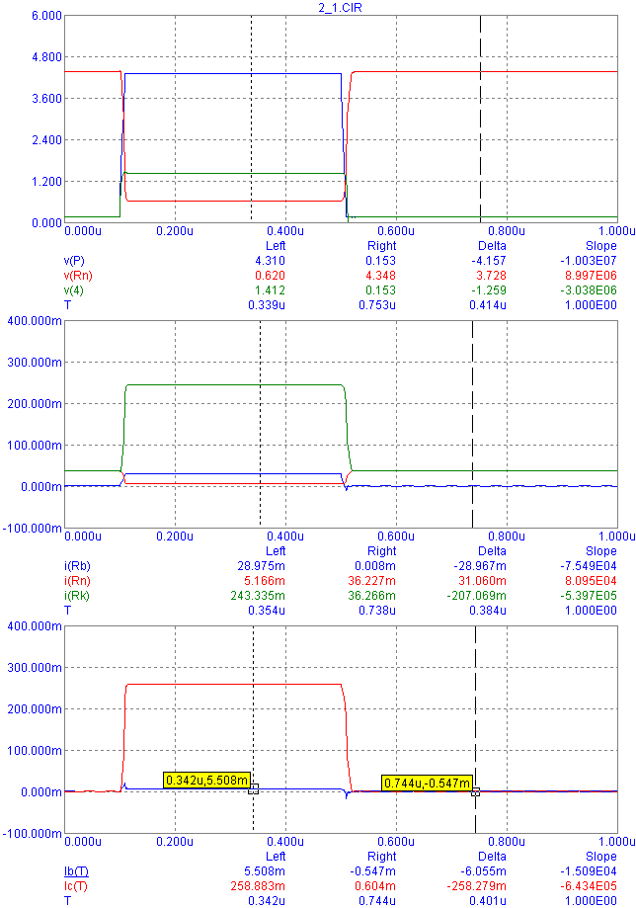

**2. Схема з формуючою ємністю**

**2.1 Теоретичні відомості:**

В інверторах та інших логічних схемах з резистивними зв’язками може бути використано форсування перехідних процесів за допомогою прискорюючої ємності.

Прискорююча ємність підключається паралельно опору бази.

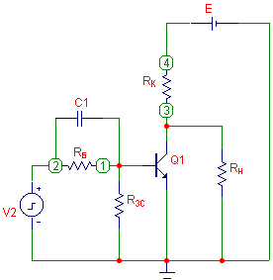

При подачі на вхід високого рівня (рівня логічної «1») в перший момент часу в ланцюзі бази виникне струм:

I= (U1ВХ – UБЕ) / RДЖ,

де RДЖ – опір джерела V2. В ідеальному джерелі RДЖ → 0.

Після того, як конденсатор зарядиться, у вузлі 1 встановиться струм:

I1 = (U1ВХ – UБЕ) / (RДЖ + RБ)

Відповідно у базу буде надходити струм:

IБ = I1 / 1.1,

так як опір RЗС розраховувався за умови IRзс = 0.1 * IБ.

Таким чином, в момент ввімкнення транзистора на базу буде надходити струм більший, ніж у сталому стані. Аналогічно при замиканні ключа в момент зміни вхідної керуючої напруги також виникне великий замикаючий сигнал, а потім буде спостерігатися його спад.

Т

UВХ

IRб

Т

t1 t2

t1 t2

**2.2 Вихідні дані:**

RБ = 120 [Ом]

RК = 18 [Ом]

RН  = 120 [Ом]

Rзс = 240 [Ом]

E = 5 [В]

U0ВХ = 0,153 [В]

U1ВХ = 4,31 [В]

С1 = 470 [пкФ]

**2.3 Малюнок схеми з номерами вузлів:**

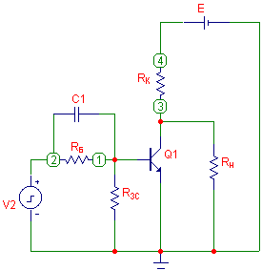

**2.4 Підсумкова таблиця:**

|  |  |  |  |  |
| --- | --- | --- | --- | --- |
| Параметри | t1,0 | t0,1 | t1,0зт | t0,1зт |
| знач. по Л.р.№1 | 5,46 нс | 8,4 нс | 3,09 нс | 7,33 нс |
| знач. по Л.р.№2 | 0,761 нс | 0,68 нс | 0,9 нс | 0,127 нс |

**2.5 Висновки:**

Очевидне підвищення швидкодії для всіх параметрів. Це пояснюється тим, що в момент ввімкнення транзистора на базу буде надходити струм більший, ніж у сталому стані. Також відомо, що під час перехідних процесів струм на ємнісних елементах за фазою випереджає напругу, а транзистор керується саме струмом.

**3. Діодна фіксація**

**3.1 Теоретичні відомості:**

На малюнку зображений інвертор з фіксацією вихідної напруги при закритому транзисторі.

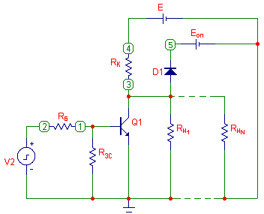

Колекторна напруга в цьому випадку вже не може досягти рівня Е, так як при досягненні величини ЕОП вмикається фіксуючий діод D1 і напруга на колекторі приймає значення:

UВИХ = UК = ЕОП +UD1,

де UD1 – спад напруги на діоді, включеному в прямому напрямку.

Таким чином, ланцюг ЕОП→D1 забезпечує стабільність вихідного високого рівня при зміні навантаження, враховуючи заданий коефіцієнт N при відомих RHi (i=1,2,…,N; RH1= RH2 =…=RHN), але не впливає на вихідний низький рівень.

**3.2 Вихідні дані:**

RБ = 120 [Ом]

RК = 18 [Ом]

RН  = 120 [Ом]

Rзс = 240 [Ом]

E = 5 [В]

U0ВХ = 0,153 [В]

U1ВХ = 4,31 [В]

U0ВИХ = 0,078 [В]

U1ВИХ = 4,348 [В]

UD = 0.7 [В]

NMAX =10 + 3 + 16 = 29

RЕКВ = 120 [Ом]

**3.3 Порядок розрахунку:**

RHi = RЕКВ * NMAX = 120 * 29 = 3480

1. N = 0

ID1 = IRк = (E – U1ВИХ) / RК = (5 – 4,348) / 18 = 0,0362 [А]

EОП = U1ВИХ – UD1 = 4,348 – 0,7 = 3,648 [В]

1. N = NMAX / 3 = 29 / 3 ≈ 10

IRк = URк / RК = (E – U1ВИХ) / RК = (5 – 4,348) / 18 = 0,0362 [А]

RЕКВ = RHi / N = 3480 / 10 = 348 [Ом]

IRекв = U1ВИХ / RЕКВ = 4,348 / 348 = 0,0125 [А]

ID1= IRк – IRекв = 0,0362 – 0,0125 = 0,0237 [А]

1. N = 0,9 * NMAX = 0,9 * 29 ≈ 26

RЕКВ = RHi / N = 3480 / 26 = 133,85 [Ом]

IRекв = U1ВИХ / RЕКВ = 4,348 / 133,85 = 0,0325 [А]

ID1= IRк – IRекв = 0,0362 – 0,0325 = 0,0037 [А]

1. N = 1,2 * NMAX = 1,2 * 29 ≈ 35

RЕКВ = RHi / N = 3480 / 35 = 99,43 [Ом]

IRекв = IRк = Е / (Rк+RЕКВ) = 5 / (18 + 99,43) = 0,0426 [А]

ID1= 0

U1ВИХ = RЕКВ * IRекв = 99,43 * 0,0426 = 4,23 [В]

**3.4 Підсумкова таблиця:**

|  |  |  |  |  |  |  |  |
| --- | --- | --- | --- | --- | --- | --- | --- |
| Параметри | | N | U1ВИХ | RЕКВ | IRк | IRекв | ID1 |
| розрах. значення | N=0 | 0 | 4,348 | - | 36,2 | - | 36,2 |
| N= NMAX / 3 | 10 | 4,348 | 348 | 36,2 | 12,5 | 23,7 |
| N=0.9*NMAX | 26 | 4,348 | 133,85 | 36,2 | 32,5 | 3,7 |
| N=1.2*NMAX | 35 | 4,23 | 99,43 | 42,6 | 42,6 | 0 |
| реальні значення | N=0 | 0 | 4,466 | - | 29,67 | - | 29,67 |
| N=NMAX / 3 | 10 | 4,435 | 348 | 31,36 | 12,75 | 18,62 |
| N=0.9*NMAX | 26 | 4,346 | 133,85 | 36,3 | 32,46 | 3,88 |
| N=1.2*NMAX | 35 | 4,23 | 99,43 | 42,92 | 42,52 | 0,4 |

**3.5 Висновки:**

Для останнього випадку, коли діод закритий, розраховані значення співпали з реальними.

Для випадку, коли N = 0,9 * NMAX, значення струмів і вихідної напруги також близькі до розрахованих, оскільки значення еквівалентного опору наближається до максимального навантаження, при цьому через діод протікає мінімальний струм, а основна частина струму протікає через навантаження.

У випадку, коли навантаження немає або воно досить мале (N = NMAX / 3), напруга на виході дещо менша, ніж задана за умовою, оскільки вона визначалася як реальне значення для навантаження NMAX. Відповідно падіня напруги на RК менше, ніж розраховане, тому й менший струм IRк.

**3.6 Часові діаграми:**

